品牌來源
首頁 >品牌來源
GLAMOURFLAGE格蘭瑪弗蘭於1972年在澳洲墨爾本誕生，至今已有接近四十年的歷史。創始人IMOGEN是墨爾本的著名服裝設計師，少年時期她就對一切美麗的事物表現出了濃厚興趣。她深愛長手套、蕾絲和蝴蝶束腰……乃至她後來創立的“玩樂”護膚品牌GLAMOURFLAGE依然沿用40、50年代的美國百老匯俏女郎形象作為守護天使，讓您彷佛置身於好萊塢片場，與她們一起演繹浪漫感性的人生。火辣的紅唇、細長的高跟鞋、芭比的卷髮……喚起了我們對那個時代的追尋，眾多和夢露一樣的可愛女子，告訴我們那曾經的繁華……
GLAMOURFLAGE的每件產品都擁有一個美麗的傳說以及一位守護天使。她們或許熱情奔放，或許深婉含蓄，或許性感迷人，或許俏皮可人……每個角色都散發著不可抗拒的魅力和誘惑力。古典的、高貴的、獨一無二的感覺相調和，在清晰沉靜的氣氛下，呈現出具有復古和現代主義的、豐富思想主題相調和的魅力。
GLAMOURFLAGE的產品遍佈世界各地，特別是在英國更是得到了時尚人士的愛戴和認可，一度被國際知名時尚雜誌評選為“美容達人必備護膚品”。在國內也常被《美麗俏佳人》、《越淘越開心》等知名時尚節目，以及小新老師、小P老師、Kevin老師和梅琳老師等時尚美容專家大力推薦，掀起一股澳洲護膚品的龍捲風熱潮。除此以外，GLAMOURFLAGE更成為《SEX AND THE CITY2欲望都市2》、《THE DEVIL WEARS PRADA穿PRADA的女魔頭》等多部國際時尚大片首映禮指定禮品贊助商。在2010年舉世矚目的上海世博會上，GLAMOURFLAGE更有幸被澳洲政府邀請到澳洲館作為澳洲護膚品指定代表。
1999年，品牌家族繼承人IMOGEN DAY成為GLAMOURFLAGE的靈魂人物！她除了堅守品牌一貫的“玩趣”風外，還將護膚品與環保兩個理念緊密結合，不惜花費更大的費用推出一系列可回收材料製作而成的產品。她致力於把使用GLAMOURFLAGE的您打造成：成熟而不失天真、高雅而不失性感的真女人！

品牌理念
Serious Fun, Serious Skincare
認真玩樂，認真護膚！
澳洲原裝進口 所有產品均採用澳洲本地天然植物萃取 ：獨有自然資源，嚴格的檢驗制度，孕育出最天然安全的成分
澳洲是全世界古老的大陸之一，是地球上大的島嶼，擁有100萬種世界獨有的自然物種、廣泛的農業、世界領先的國家研究中心以及先進的生物科技研究能力。在澳洲發現的2萬種微管植物中有1.7萬種是全世界其他任何地方都沒有的。為了保護澳洲自然資源不受破壞，澳洲聯邦政府制定了超乎尋常的嚴格的檢驗檢疫制度。
憑藉澳洲豐富的純天然原材料，GLAMOURFLAGE充分利用不同植物的獨有香型和天然成分，配合世界領先的生物技術，研發出擁有不同功效的個性護膚產品。
將環保進行到底
澳大利亞環境立法起步較早，且較為完備。1970年，維多利亞州就頒佈了《環境保護法》。澳大利亞環保執法十分嚴格，不論是個人、企業，還是政府機構，只要違反了環保法規，都要受到嚴肅查處，對法人可以判處高達100萬澳元的罰金。
1999年，GLAMOURFLAGE品牌家族繼承人除了堅守品牌一貫的“玩趣”風外，不惜花費更大的費用推出一系列可回收材料（鋁管、紙盒、環保塑膠等可被二次利用的材料）製作而成的產品。自此，無論從產品開發，包裝設計，包材用料，贈品開發，均緊扣“環保”的理念。
全世界要求嚴格的防曬產品
南半球的紫外線輻射量遠高於北半球，然而，位於南半球的澳洲人民酷愛網球、足球、賽馬等戶外活動，因此，他們對防曬產品的需求遠比其他國家大，市面上防曬品品類齊全，琳琅滿目。但為確保防曬產品的品質優良、安全和有效，澳洲所有防曬品必須通過TGA認證，獲取相關證書後才能在市場上進行銷售。
GLAMOURFLAGE--美容達人必備護膚品
GLAMOURFLAGE的產品遍佈世界各地，特別是在英國更是得到了時尚人士的愛戴和認可，一度被國際知名時尚雜誌評選為“美容達人必備護膚品”。在國內也常被《美麗俏佳人》、《越淘越開心》等知名時尚節目，以及小新老師、小P老師、Kevin老師和梅琳老師等時尚美容專家大力推薦，掀起一股澳洲護膚品的龍捲風熱潮。
除此以外，GLAMOURFLAGE更成為《SEX AND THE CITY2欲望都市2》、《THE DEVIL WEARS PRADA穿PRADA的女魔頭》等多部國際時尚大片首映禮指定禮品贊助商。在2011年舉世矚目的上海世博會上，GLAMOURFLAGE更有幸被澳洲政府邀請到澳洲館作為澳洲護膚品指定代表。

所獲獎項
首頁 >所獲獎項
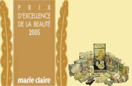
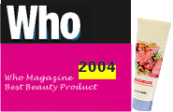
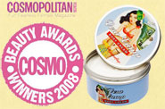
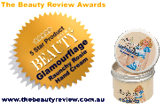
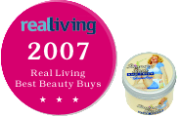
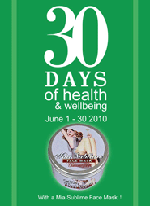
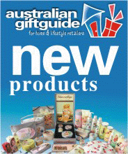
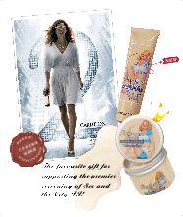
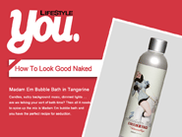
.
1、Victorian Government Export Awards 2007
Glamourflage was a finalist in the Export Awards and received the only commendation in the Emerging Export category.
2007 年 格蘭瑪弗蘭榮獲澳大利亞維多利亞州政府頒發出口獎。
PS，維多利亞州位於澳洲東南部，州府墨爾本為澳大利亞第二大城市，素有“花園之州”的美稱。
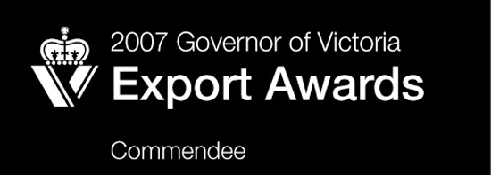
2、Marie Claire Awards for Excellence
Six of the Glamourflage products were finalists in the 2005 Prix de Marie Claire Awards.
2005年格蘭瑪弗蘭榮獲時尚雜誌《嘉人marie claire》卓越獎。
3、Who MagazineBest Beauty Product
Sexy Sadie Body Scrub was the ‘Who Magazine Best Beauty Product’ for 2004 and received considerable publicity as a result. This was particularly gratifying as the product had only been available since September of that year.
2004年 魅力莎迪去角質霜榮獲時尚雜誌《WHO》最佳美容產品大獎，尤其可喜的是魅力莎迪去角質霜是該年9月份才上市的新產品。
4、COSMOPOLITAN BEAUTYAWARDS
誘惑薇拉身體霜 榮獲2008時尚COSMOPOLITAN BEAUTYAWARDS第五屆年度美容大獎年度身體護理類產品入圍產品。
5、New Woman Beauty Awards 2005 and 2006
Two of the Glamourflage products were shortlisted in the 2005 Beauty Awards.Luscious Lucy Face Cream was highly commended in the 2006 Beauty Awards.
迷人露西修護面霜榮獲2006新女性美容大獎。
6、The Beauty Review Awards 2006
Raunchy Rosie Hand Cream was awarded a ‘Five Star Product’ review.
2006 蘿西滋潤護手霜被評為5星級產品。
7、Real Living Best Beauty Buy 2007
Raunchy Rosie Hand Cream was a winner in the hand cream section of the 2007 Real Living Best Beauty Buys 2007.
2007年 蘿西滋潤護手霜榮獲《Real Living》雜誌評選的2007年度手霜類銷量冠軍榮譽。
8、MSN 30 Days of Health and Wellbeing Competition
Glamourflageha proudly sponsored a month-long competition on the NINE MSN website, 30 Days of Health and Wellbeing. Our Mia Sublime Face Mask was in the limelight for an entire month. Out of all the enthusiastic Glamourflage fans, 20 lucky winners went home each with a Mia and the Glamourflage website has been inundated with visitors wanting to know more!
格蘭瑪弗蘭獲邀參加NINE MSN 網站上舉辦的長達一個月的比賽“健康與福利比賽30天”。米亞亮膚面膜在這一個月裡最受關注。格蘭瑪弗蘭官方網站應接不暇，幾乎被熱情的粉絲淹沒。
9、Australian Giftguide featuring Imogen Day and new products
Australian Giftguide has recently interviewed Imogen Day, founder of the brand. Imogen’s Glam story has been published on the web together with our new products launch. This story gives insights into what inspired Imogen to switch her career from the corporate world to doing something she herself describes as being ‘very girly’. It is its fun personality and forward thinking perspective that have transformed the Glamourflage brand from being a favourite of local boutiques to becoming a player on the global cos
格蘭瑪弗蘭品牌創始人Imogen Day 攜格蘭瑪弗蘭新品接受澳洲禮物指南節目訪問。
澳洲禮物指南近期採訪了格蘭瑪弗蘭品牌創始人Imogen Day。格蘭瑪弗蘭的品牌故事和新品已經在網站上發佈。她的故事讓我們明白了是什麼激勵了Imogen，讓她從企業界轉去做她喜愛的事業——用她自己的話來說就是一種非常“女性化（很女孩氣）”的事情。格蘭瑪弗蘭個性樂趣，具有超前意識，這使它從1972年墨爾本最受人喜愛的本地護膚品店轉變成全球玩家熱愛的護膚品牌。
10、The Devil Wears Prada –Glamourflage
時尚大片《穿Prada的女魔頭》格蘭瑪弗蘭是獲邀贊助品牌之一。
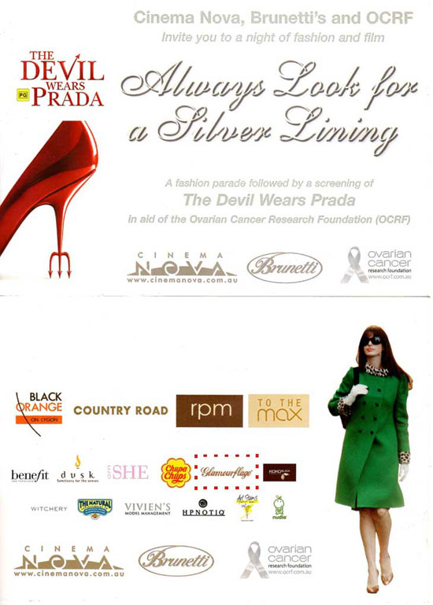
11、SATC II – Screening Premier
Glamourflage Raunchy Rosie Hand Cream was chosen as a gift for VIP guests at the Blue Room Cinema in Brisbane supporting the premier screening of Sex and the City II on June 3rd. This red carpet event attracted over 200 ladies and each of them was given our Rosie. We have received impressive feedback from this event and our guests extended their compliments over their free gift of hand cream. Floods of testimonials came in the next morning,
Emma: Congrats on last night, it was awesome with lots of fun had by all!
Candice: Congratulations on the event last night. Everyone had great time!
Tamie: Just wanted to send a quick thanks for a fabulous night!!
時尚電影《欲望都市2》墨爾本首映禮，格蘭瑪弗蘭全程贊助，蘿西滋潤護手霜大受歡迎。
12、 LifeStyle YOU 《How To Look Good Naked》
愛瑪夫人泡泡沐浴啫喱， 是 LifeStyle YOU 在《How To Look Good Naked》（如何打造優雅體態）主題活動中推薦的的6個身體沐浴產品之一。
13、格蘭瑪弗蘭獲邀參加2010年上海世博會“澳大利亞美容護膚新體驗及交流沙龍”感受澳大利亞魅力 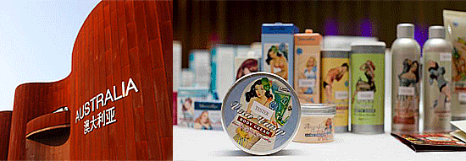
14、 格蘭瑪弗蘭獲邀參與澳大利亞維多利亞州旅遊局 “魅力墨爾本”世博特別網站，以及 2010年3月聯同時尚雜誌《ELLE》系列活動品牌贊助。
